Warum machen wir ein Projekt zum
„Interreligiösen Dialog“?

Der jüdische Religionsphilosoph Martin Buber über einen Dialog zwischen den Religionen:

Martin Buber über den Dialog
Die Zusammenarbeit der Religionen ist in unserer Zeit notwendiger denn je zuvor, weil die allen gläubigen Menschen gemeinsame Sorge um die Zukunft der Menschheit auf diesem Planeten zur Beängstigung geworden ist, und weil ihr nur durch gemeinsames Werk unter gemeinsamer Anrufung der Hilfe Gottes tätig begegnet werden kann.
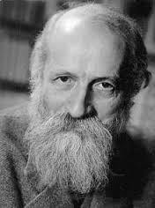
Die Voraussetzung ist eine grundlegende Wandlung des Toleranzbegriffes. Die Mitglieder der verschiedenen Glaubens- gemeinschaften sollten einander nicht nur „dulden“, sondern in einem gemeinsamen Dienst am Menschen die Bindung an Gott als Gemeinschaft erfahren und bewahren.

Martin Buber

  - Was will Martin Buber damit sagen? Formuliere in eigenen Worten, was er damit zum Aus- druck bringen wollte.
  - Hat Martin Buber deiner Meinung nach Recht? Begründe deine Meinung!

Judentum und Christentum sind eng miteinander verwandt
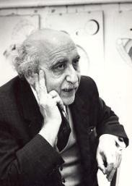
Dazu sagte der jüdische Theologe S.B. Chorin: „Der Glaube Jesu verbindet Juden und Christen. Der Glaube an Jesus trennt sie.“

  - Was kann dieser Satz bedeuten?
  - Wie unterscheiden sich „der Glaube Jesu“ und „der Glaube an Jesus“?

Findest du ein solches Projekt zum Interreligiösen Dialog wichtig?
Welche Erwartungen hast du an dieses Projekt?
Welche Befürchtungen hast du in Bezug auf dieses Projekt? Welche Wünsche hast du an das Projekt?

